**Проект во второй младшей группе по теме "Моя мамочка"**

*Данный проект будет полезен воспитателям детских садов, работающих с детьми 3-4 лет.*  
Проект "Моя мамочка" создается на базе образовательного учреждения в целях обобщения и расширения нравственного воспитания дошкольников, формирования понимания значимости матери в жизни детей, семьи.  
**Участники:** дети второй младшей группы, воспитатель, родители.  
**Вид проекта:** познавательно-творческий.  
**Срок реализации:** краткосрочный, 2 недели.  
**Механизм реализации целей и задач проекта**: беседы, просмотр иллюстраций, видео материалов, занятия, чтение художественных произведений, рассматривание фотоальбомов, выставка работ.

**Актуальность:**

Каждый год, в конце ноября, в России отмечаем один из важных праздников -"День матери". Мама это источник жизни, основа семьи, берегиня очага - так по-разному в разное время называли женщину.  
В современном мире это приобрело особую актуальность; важность отношения к матери необходимо воспитывать у детей с первых лет жизни. Только у здоровой духовной, дружной семьи можно воспитать полноценного человека, а основой всегда была, есть и будет Мама.  
**Цель:**создание условий для формирования осознанного понимания значимости мамы в жизни ребенка и семьи.  
**Задачи:**  
- уточнить и расширить знания о понятии "семья";  
- развивать эмоциональную отзывчивость, чувство гордости за маму;  
- воспитывать заботливое, внимательное отношение к мамам;  
- побуждать к проявлению чуткости к эмоциональному и физическому состоянию близких людей.  
Ожидаемые результаты проекты:  
Подарок "Цветочек"  
Фотоколлаж "Любимые мамочки"  
Совместный праздник "Хорошо быть вместе с мамою".  
**1 этап подготовительный**  
цель этого этапа: создание условий, обеспечивающих реализацию проекта.  
-ознакомительная беседа с детьми с целью выявить что дети знают о маме, о своей семье.  
-подобрать иллюстрации, произведения художественной литературы, дидактические игры, музыкальный материал по теме проекта.  
-привлечь родителей к сбору материала необходимого для реализации проекта.  
**2 этап. Основной. Организация совместной работы над проектом.**  
*1 неделя*  
понедельник: Беседа "Как зовут мою маму", прослушивание колыбельной, пальчиковая игра "Семья".  
вторник: Чтение стихотворения Я.Аким "Мама", подвижная игра "Наседка и цыплята", разучивание песенки "Я пеку, пеку..."  
среда:Аппликация "Украсим мамино платье", дидактическая игра "Животные и их детеныши", стихотворение игра "Каждый по-своему маму поздравит..." М.Ивенсеен  
четверг: Разучивание стихотворений о маме, настольный театр "Волк и семеро козлят", повторение песенки"Я пеку, пеку...", разучивание музыкальной игры "Курочка и цыплята"  
пятница: Беседа "Как я помогаю маме", рисование "Цветочек для мамы" изготовление поздравительной открытки, конструирование "Построим дом для мамы"   
*2 неделя*  
понедельник: Чтение стихотворения С.Я.Маршака "Сказка о глупом мышонке", рассматривание коллективного альбома "Моя мама"  
вторник: просмотр мультфильма "Мама для мамонтенка" сюжетно-ролевая игра "Моя мама доктор"  
среда: Лепка "Угощение нашим мамам", игра "Мамины помощники" развесим платочки  
четверг: Беседа "Чем можно порадовать маму", аппликация "Бусы для мамы"  
пятница: Совместный спортивный праздник праздник "Хорошо быть вместе с мамой"

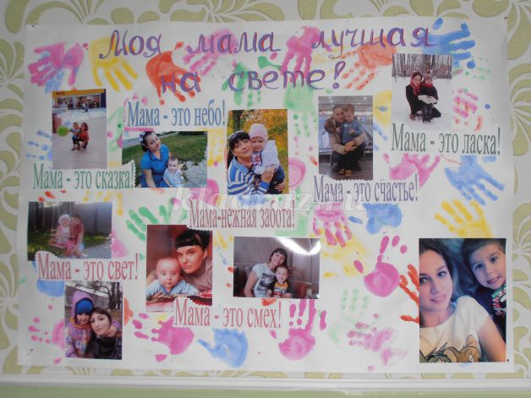

Фотоколлаж "Любимые мамочки"

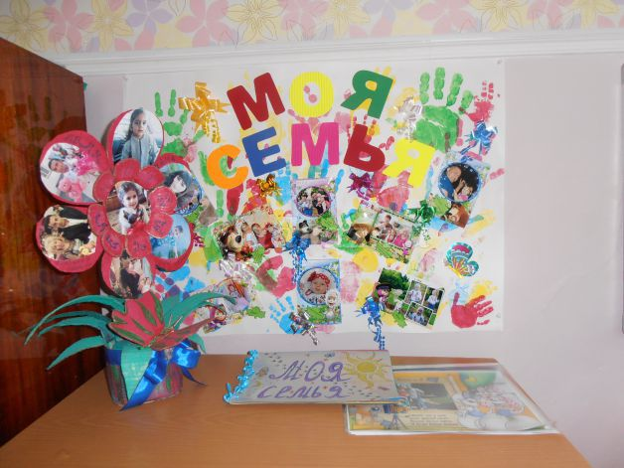

творческие работы "Моя семья"

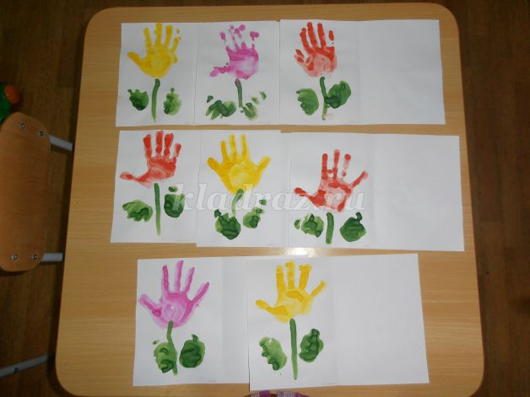

"Цветок для мамы" поздравительная открытка.